Umwelt im Unterricht
www.umwelt-im-unterricht.de

Arbeitsmaterial (Grundschule)
Erfundene und reale Produktsiegel
Siegel möchten in der Regel auf gewisse Vorzüge eines Produktes hinweisen. Mithilfe des Materials lernen die Schüler/-innen eine Auswahl wichtiger Siegel kennen. Zudem setzen sie sich anhand erfundener Siegel mit Umwelt- und sozialen Problemen auseinander, die mit verschiedenen Produkten wie Textilien, Schokolade oder Handys verbunden sind.

Hinweise für Lehrkräfte
Was gehört noch zu diesen Arbeitsmaterialien?
Die folgenden Seiten enthalten Arbeitsmaterialien zum Thema der Woche „Siegel und Produktinfos – Wie kaufe ich nachhaltig ein?“ von Umwelt im Unterricht. Zum Thema der Woche gehören Hintergrundinformationen, ein didaktischer Kommentar sowie ein Unterrichtsvorschlag.
Sie sind abrufbar unter:
https://www.umwelt-im-unterricht.de/wochenthemen/siegel-und-produktinfos-wie-kaufe-ich-nachhaltig-ein/

Inhalt und Verwendung der Arbeitsmaterialien
Die Materialien umfassen verschiedene erfundene und reale Produktsiegel.
Die Lehrkraft nutzt sie beim Einstieg in die Unterrichtseinheit. Sie klebt die Siegel an eine Auswahl verschiedener Gegenstände. Als Vorlage dient dabei die Bilderserie. Es werden stets zwei Ausführungen eines Gegenstandes verwendet, um ein herkömmliches und ein nachhaltiges Produkt darzustellen. Alternativ kann auch die Bilderserie gezeigt werden, die verschiedene Produkte mit und ohne Siegel darstellt.

Übersicht über die Arbeitsmaterialien
Arbeitsblatt 1: Reale und erfundene Produktsiegel 1
Bildlizenzen 4

Arbeitsblatt 1:
Reale und erfundene Produktsiegel
Die hier abgebildeten Grafiken umfassen reale und erfundene Produktsiegel. Die erfundenen Siegel weisen jedoch auf reale Probleme hin, die tatsächlich mit verschiedenen Produkten wie zum Beispiel Textilien, Schokolade oder Handys verbunden sind.
Erfundene Siegel

Reale Siegel
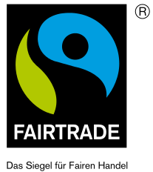 | 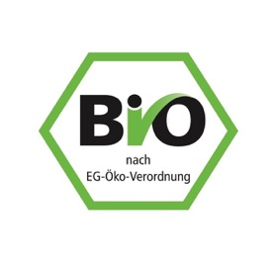
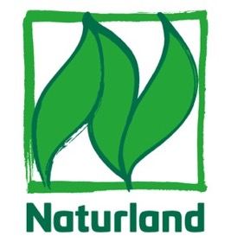 | 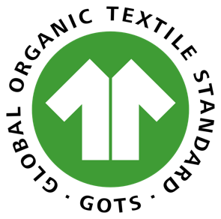
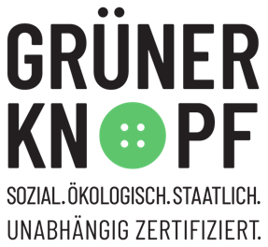

Bildlizenzen
- Fiktive Label: Umwelt im Unterricht
- Fairtrade-Logo: Mikmac7/commons.wikimedia.org/Copyright TransFair e. V.
- Naturland-Logo: Andresmahecha25/commons.wikimedia.org/Copyright Naturland e. V.
- Bio-Siegel: www.oekolandbau.de/Copyright BLE
- GOTS-Logo: Unknown author/commons.wikimedia.org/ Copyright Global Standard gGmbH
- Grüner Knopf-Logo: Unknown author/commons.wikimedia.org/ Copyright BMZ
- Blauer Engel-Logo: chris828/commons.wikimedia.org/ Copyright Bundesumweltministerium

